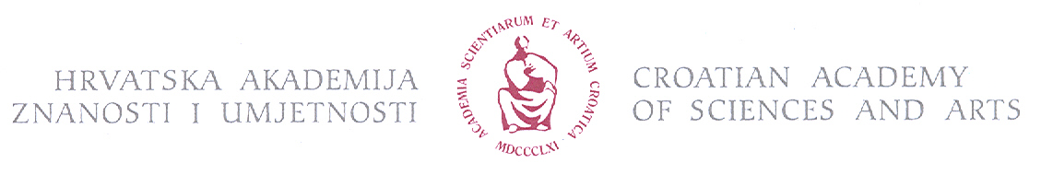
Broj: 10-298/84-2010. Zagreb, 22. studenoga 2010.
POZIV ZA MEDIJE

Poštovane, poštovani,

Hrvatska akademija znanosti i umjetnosti
Razred za medicinske znanosti
Odsjek za povijest medicinskih znanosti
Zavoda za povijest i filozofiju znanosti

pozivaju Vas na predstavljanje

10. knjige Rasprava i građe za povijest znanosti:

KNJIGE OD LIKARIJE

Faksimil i obrada dviju ljekaruša
pisanih hrvatskom ćirilicom

u petak 26. studenoga 2010. u 12 sati
u velikoj dvorani Akademijine palače, Zrinski trg 11, Zagreb

Urednici prof.dr.sc. Stella Fatović-Ferenčić i akademik Marko Pećina:
Deseta knjiga izdanja Rasprava i građa za povijest znanosti naslovljena je «Knjige od likarije: faksimil i obrada dviju ljekaruša pisanih hrvatskom ćirilicom». Riječ je o faksimilu i transliteraciji dviju ljekaruša s područja Poljica. Ljekaruše je transliterirao i pripremio filolog Ante Nazor, prof., omogućujući time da budu dostupne i uporabive istraživačima različitih profila.
Uz glavnu tematsku jedinicu ove knjige, faksimil i obradu ljekaruša, donosimo i dva prateća poglavlja. U poglavlju «Povijesni osvrt na Poljica» koji je napisao dr. sc. Ante Nazor ml. čitav povijesni prostor Poljica uronjen je u kontekst historijskih činjenica koje su tijekom vremena prožele ljude, govor, pismenost i život toga kraja.
U drugom poglavlju, koje nosi naslov «Hrvatska ćirilica», dr. sc. Marinka Šimić prikazuje pismo kojim su ljekaruše napisane rasvjetljujući pozadinu i kontekst hrvatske pismenosti na našim prostorima. Njezin prilog, između ostaloga, ukazuje na fenomen tropismenosti stare hrvatske pisane riječi.
Hrvatska ćirilica na našem je prostoru nacionalno pismo, korišteno i razvijano gotovo od prvih dodira Hrvata sa staroslavenskom baštinom, i osnovni kulturalni udio koji u mnogo čemu dijelimo sa susjednim zemljama i kulturama koje su se služile, a pojedine se i danas služe, ćiriličnim pismom. Stoga je poruka koju ovo izdanje Rasprava odašilje, između ostaloga, i poruka otvorenosti hrvatskoga prostora svekolikim oblicima pismenosti, prožimanje te pismenosti s drugim utjecajima te njezina uloga u različitim oblicima ljudske ekspresije od liturgije, književnosti i legislative do liječenja, o čemu svjedoče i dvije ljekaruše koje smo, u sklopu desete knjige Rasprava, željeli približiti čitateljima.

Faksimil i obrada ovih dviju ljekaruša nadilaze sam sadržaj tog povijesnog vrela višestrukih istraživačkih mogućnosti. Ono nadasve podvlači receptivnost ovih prostora prema različitim utjecajima, no jednako tako i specifičnost vlastitosti. U odnosu na druga područja ljudskoga djelovanja, medicina i liječenje ljudi ne zaostaju, već postaju zrcalom svekolikoga spleta ljudskoga stvaralaštva koji oblikuje uljudbu.
Upravo stoga, u okviru izdanja Rasprave i grada za povijest znanosti, Hrvatska akademija znanosti i umjetnosti / Razred za medicinske znanosti / Odsjek za povijest medicinskih znanosti Zavoda za povijest i filozofiju znanosti, nastavlja s izdavanjem još dvaju u nizu neobjavljenih spomenika želeći ih učiniti dostupnim što većem broju istraživača.

Za više informacija:
dr. sc. Stella Fatović Ferenčić, upraviteljica Odsjeka za povijest medicinskih znanosti HAZU, Gundulićeva 4, tel. 4825 412, e-mail stella@hazu.hr

Srdačno Vas pozdavljamo, zahvaljujemo na suradnji i očekujemo Vaš dolazak.

Odnosi s javnošću HAZU
Gordana Poletto Ružić

